Retos y desafíos en los procesos de enseñanza del idioma Inglés en los diferentes programa de pregrado de la Universidad de la Amazonia: una lectura desde el actuar docente.

Carlos Alberto Gómez Cano, Verenice Sánchez Castillo y Tulio Andrés Clavijo Gallego

RESUMEN
Introducción. El idioma Inglés se ha convertido en una necesidad en todas las carreras profesionales, para suplir esta necesidad existen licenciados en la enseñanza de esta lengua quienes deben echar mano de todo su ingenio para impartir su enseñanza en programas diferentes a esta. Esta situación se ha convertido en todo un reto para los licenciados quienes con un conocimiento nulo de las otras disciplinas deben hacer aprensible el proceso a todos los estudiantes. Metodología. El estudio se realizó en la Universidad de la Amazonía, municipio de Florencia, departamento del Caquetá. Esta indagación fue de corte cualitativo, la información de primera mano se obtuvo a partir de entrevistas realizadas a informantes clave, la producción de los datos se hizo a través del software Atlas Ti. Resultados. Los docentes consideran que el principal reto es la construcción de vocabularios técnicos de cada área disciplinar que involucra un pregrado, y la constante rotabilidad por las diferentes carreras, lo cual constituye un gran desafío; finalmente reconocen bastante comodidad y facilidad para el acceso a las TIC en el proceso de enseñanza. Conclusiones. La institución debe evaluar el sistema de la rotación permanente de los docentes en las diferentes carreras para que esto genere el menor traumatismo posible, en su defecto se debe trabajar por programas de curso concertados con los demás docentes de cada carrera, donde el aprendizaje del idioma esté articulado con las temáticas de cada disciplina y así se construya un vocabulario técnico base, que independiente del docente, sea el que se debe manejar.

Abstract
Introduction. The English language has become a necessity in all professional careers, to meet this need there are graduates teaching this language who should use all their ingenuity to impart their teaching in programs other than this. This situation has become a challenge for graduates who with a lack of knowledge of the other disciplines should make the process apprehensible to all students. Methodology. The study was conducted at the University of the Amazon, municipality of Florence, department of Caquetá. This inquiry was qualitative cut, first hand information was obtained from interviews with key informants, the production of the data was done through Atlas Ti software. Results. Teachers believe that the main challenge is the construction of technical vocabularies in each discipline area involving an undergraduate degree, and the constant rotation of different courses, which is a great challenge; Finally recognize enough comfort and ease for access to ICT in the teaching process. Conclusions. The institution should evaluate the system of permanent rotation of teachers in different careers so that this creates the least trauma possible, failing which should be worked by course programs arranged with other teachers of each career, where learning the language Is articulated with the themes of each discipline and so a basic technical vocabulary is constructed, that independent of the teacher, is the one that must be handled

INTRODUCCIÓN
La importancia del idioma Inglés en la formación de los Universitarios.
Los indetenibles procesos de globalización han generado múltiples transformaciones en las estructuras sociales, dentro de los cuales es posible mencionar la creciente necesidad de interacción con otras culturas, pues las barreras físicas tienden a verse reducidas gracias a las innovaciones tecnológicas y los desarrollos científicos. De esta manera, el desarrollo de competencias en idiomas, especialmente en Inglés, se ha convertido en un reto para los países en América Latina, pues tal y como lo afirma Uribe (2012), este idioma se ha posicionado de forma mundial, pasando de ser un privilegio a una necesidad.
En el caso específico de Colombia, el Ministerio de Educación Nacional – MEN (2005), ha reconocido la necesidad de desarrollar en la ciudadanía capacidades para manejar al menos una lengua extranjera, reconociendo el auge del idioma Inglés como principal fuerza bilingüe del país. Igualmente, sostiene que estas competencias:
(…) significa poderse comunicar mejor, abrir fronteras, comprender otros contextos, apropiar saberes y hacerlos circular, entender y hacernos entender, enriquecerse y jugar un papel decisivo en el desarrollo del país. Ser bilingüe es tener más conocimientos y oportunidades para ser más competentes y competitivos, y mejorar la calidad de vida de todos los ciudadanos.
De esta manera, se valida la afirmación de España (2010, p.64), quien sostiene que “la vinculación del Inglés al currículo educativo podría concebirse como parte de las nuevas preocupaciones y exigencias de la mundialización”, es decir que, las instituciones de educación – en todos sus niveles – han incorporado a sus estructuras curriculares el desarrollo de competencia en una segunda lengua, que en el caso colombiano ha beneficiado al Inglés, situación atribuible a coyunturas políticas, económicas y sociales. Lo anterior es compartido por Hernández (2014), al afirmar que “hablar Inglés constituye, hoy por hoy, parte esencial de la formación integral de una persona inserta en un mundo cuyas fronteras se cruzan continuamente” (p.37)
Ahora bien, referente a la educación superior, y por obvias razones a las Universidades, quienes cumplen un papel estratégico en el desarrollo integral del país, pues tienen la responsabilidad de formar a las nuevas generaciones para empoderarse de las dinámicas de la sociedad (Misas, 2004), el desarrollo de competencias en Inglés, ha sido objeto de grandes apuestas, habida cuenta de las constantes exigencias y dinámicas mundiales, y de los grandes beneficios que puede generar el poseer dominio del Inglés para los educandos (Sánchez et al, 2016). Bajo este escenario, conviene retomar lo planteado por Gutiérrez y Landeros (2010):
el hombre que domina una segunda lengua tiene mayores posibilidades de incorporación a la sociedad del conocimiento y por tanto mejores oportunidades de crecimiento sociocultural, bajo el alero de la llamada aldea global que agrupa a entidades lingüísticas y culturales diversas. (p.151)
Sin embargo, el desarrollo de los procesos de enseñanza-aprendizaje, especialmente en el nivel universitario, donde los estudiantes han decidido encaminar su trasegar académico en una disciplina específica, trae consigo grandes retos y desafíos para los docentes del área Inglés, pues su desarrollo profesional debe ajustarse a las diferentes áreas del saber, amén de generar un verdadero impacto positivo en los educandos. Es decir, se deben “considerar las particularidades del contexto en que se enseña la lengua y las diversas características de los aprendices y, de acuerdo a ello, tomar las opciones metodológicas más adecuadas dentro de los conocimientos existentes” (Ministerio de Educación de Chile, 2012, p.1)
De esta manera, el presente manuscrito, a través de un ejercicio cualitativo, presenta parte de los resultados generados del proyecto de investigación denominado “Caracterización del proceso de enseñanza-aprendizaje del Inglés en los programas de pregrado de la Universidad de la Amazonia”, donde se busca determinar los retos y desafíos a los que se enfrentan los Licenciados en Inglés que prestan sus servicios profesionales a los diferentes programas de pregrado de la Universidad, asintiendo en la importancia de la contextualización de sus actividades con las respectivas disciplinas donde desarrollan su quehacer profesional.

MATERIALES Y MÉTODOS
Localización
El presente trabajo se desarrolló en la Universidad de la Amazonia, ubicada en la ciudad de Florencia, departamento del Caquetá, al suroccidente de la república de Colombia.
Enfoque metodológico
El paradigma que fundamentó esta pesquisa fue el histórico hermenéutico, en él, la realidad es una construcción del investigador, no se producen generalizaciones y se interesa por el proceso más que por el resultado (Gutierrez,2014). La información generada fue de carácter cualitativo, esta se logró a través de la selección de actores clave (Sánchez, Rincón, Toledo y Gómez), siendo en este caso aquellos docentes cuya formación base es la licenciatura en Inglés, pero habían tenido la experiencia de orientar los cursos de formación en Inglés en otras carreras.
El método
En primera instancia, se hizo una revisión documental para la identificación de los docentes del programa de la Licenciatura en Inglés, que habían prestado su servicio de enseñanza del Inglés en otras carreras, diferentes a este idioma. Una vez obtenida la base de datos con el nombre de los docentes, se filtró por periodos académicos priorizando aquellos docentes que habían orientado en la modalidad de servicio en programas diferentes al Inglés, por más de 4 periodos académicos consecutivos.
Posteriormente, se tomó al azar un docente por cada programa de formación en pregrado y este grupo en total 12, fueron los que conformaron el grupo de informantes clave.
A cada uno de los informantes se le realizó una entrevista a profundidad con tres variables de estudio: 1. Percepción acerca del proceso de enseñanza y aprendizaje. 2. metodología de la enseñanza del Inglés en estos escenarios otros y 3. Los recursos para el aprendizaje.
Las entrevistas fueron grabadas, trascritas, puestas en texto plano y llevadas al software de procesamiento de datos cualitativos Atlas Ti; aquí se identificaron las frases de mayor interés, se establecieron códigos y familias de categorías de análisis, que posteriormente se describieron y a través de cuya triangularon y facilitaron la redacción de los hallazgos (Sánchez, Gómez y Obregón, 2016).

RESULTADOS
Las entrevistas realizadas a los docentes titulares de los cursos de formación en Inglés de los diferentes programas académicos de pregrado, permitieron generar tres acápites en el apartado de resultados, a saber: 1. La percepción acerca del proceso de enseñanza y aprendizaje; 2. La metodología de la enseñanza del Inglés en las otras carreras y 3. Los recursos para el aprendizaje.
Percepción acerca del proceso de enseñanza y aprendizaje del Inglés en otros programas
En este grupo de categorías, los docentes se refirieron tanto a los asuntos relacionados con el aprendizaje del estudiante, como de la enseñanza misma. Así la cosas los maestros de Inglés, reconocen que se sienten más cómodos orientando las clases en su programa madre, por su conocimiento disciplinar, centrado en los asuntos propios del Inglés como lengua e idioma y la experiencia temático-pedagógica adquirida al trabajar con sus futuros colegas.
No obstante, cuando los docentes de Inglés, son enviados a otras carreras para prestar el servicio, la mayor tensión que estos refieren, es el desconocimiento tanto de la parte técnica de cada carrera, como del nuevo campo disciplinar de esta, y también el probable poco acceso a vocabulario diferencial. Sin embargo, prontamente, lo que era un eje de tensión se transforma en un todo un reto para los docentes, pues lo que hasta el momento era inexperiencia en otras disciplinas, se ve como una oportunidad de construcción e innovación, lo cual permitirá a quien la aproveche un crecimiento pedagógico, potencializando cualidades como la creatividad y la flexibilidad.
Sin embargo, al ver esta oportunidad como un reto y trabajar para el mejoramiento, aparecen situaciones como la discontinuidad, evidenciada en la rotación constante, pues un docente usualmente atiende un programa solo durante un semestre, luego este es enviado a otro programa académico. De esta manera, el trabajo de creación de un programa de curso, la construcción del material pedagógico exclusivo para un campo disciplinar y la experiencia ganada, se pierde al realizarse el cambio.
Ahora, si bien la enseñanza es un reto, lograr el aprendizaje del estudiante también lo es, máxime cuando las bases del conocimiento del idioma que traen los estudiantes desde la secundaria son bastante regulares, con el agravante que un mismo semestre se tienen tanto estudiantes que proceden de colegios diferentes, como estudiantes de la misma carrera, pero de diferentes semestres, lo que hace que un grupo de trabajo esté integrado por estudiantes con niveles heterogéneos manejo del idioma. Aunado a lo anterior, otra de las limitaciones con las que de entrada se cuenta, es la actitud con que llegan los estudiantes, donde es posible que parte integrantes del grupo no hayan tenido una buena experiencia con la segunda lengua en el colegio y esta se vea con desinterés; de igual forma, en razón a que las exigencias de la Universidad, formalizada en el plan de estudios de cada programa es cada estudiante debe cumplir con un determinado número de créditos, esta situación hace que el estudiante vea al Inglés no como una oportunidad sino como una obligatoriedad. Así las cosas uno de los retos también para el docente, es cautivar al estudiante y motivarlo para que no lo vea como el cumplimiento de un crédito académico, sino algo de vital importancia para su futura vida profesional (Figura 1):
Figura 1. Percepción de la enseñanza y el aprendizaje
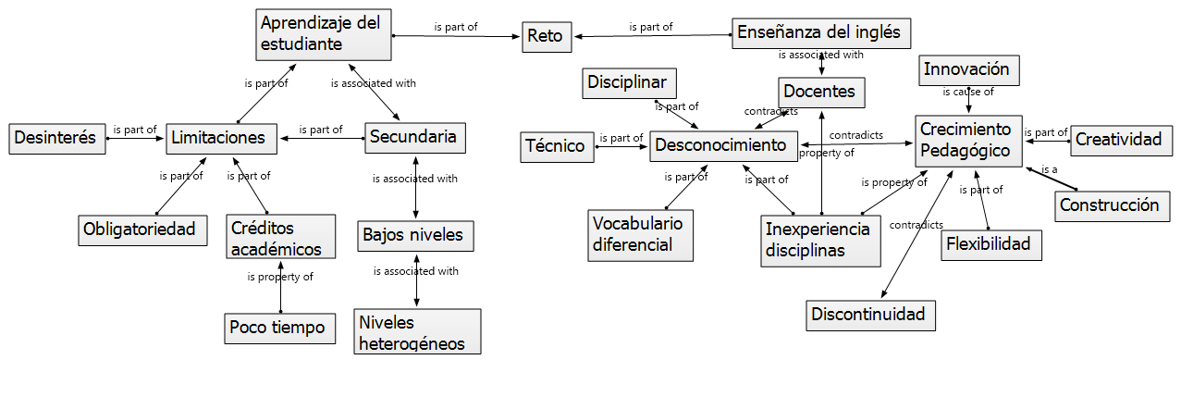
Fuente: La investigación.
Reflexión en torno a la metodología de la enseñanza del idioma Inglés en carreras diferentes al Inglés
Uno de los asuntos que reiterativamente invitan a la reflexión en el proceso metodológico de la enseñanza del idioma Inglés, es que cuando los docentes llegan a nuevos programas académicos, deben elaborar y presentar un programa de curso, el cual, si bien es construido desde su conocimiento del idioma; también lo es, desde su desconocimiento de la carrera en la cual va a orientar el curso. Así las cosas, aunque no se quiera, esta carta guía de la enseñanza, se hace manera desarticulada de los demás procesos particulares de cada carrera, pues las temáticas son definidas desde la iniciativa del maestro, desconociendo las necesidades de cada programa. Aunado a lo anterior, la no participación del Decano y el Jefe de Programa en este proceso inicial y la poca de permanencia y continuidad de los maestros asignados por programa académico, hace que finalmente se cumpla con el programa de curso, pero no se llene las expectativas y los requerimientos en el marco de los cuales fue pensado el Inglés en dicho campo disciplinar.
Finalmente, se tiene que el Inglés debe atender unas generalidades, pero también unas necesidades específicas de cada carrera, que los programas de curso deben ser diseñados de manera secuencial y articulada, atendiendo el concepto de diversidad (Figura 2: Metodología de la Enseñanza):

Figura 2. Metodología de la Enseñanza
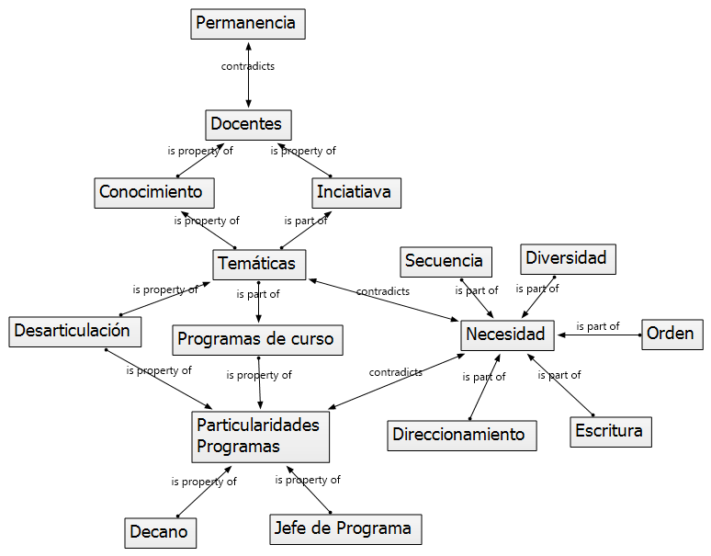
Fuente: La investigación.

Recursos para el aprendizaje
Sin lugar a dudas, y aunque todos los docentes entrevistados dejaron ver su agradecimiento y satisfacción por poder llevar la enseñanza del idioma Inglés a otras carreras diferentes a su programa de formación, consideran que si bien existen salas especializadas, que brindan mayor facilidad para la enseñanza y el aprendizaje, la cobertura de estas es baja.
El acceso a herramientas de aprendizaje básicas como el sonido, es también limitado por la débil planeación de los espacios donde la demanda por las herramientas supera la oferta. Finalmente, también se resalta la actualidad bibliográfica, como una herramienta necesaria para motivar y garantizar la calidad de los procesos, esta también se ve limitada por la baja cobertura (Figura 3):
Figura 3. Recursos para el aprendizaje
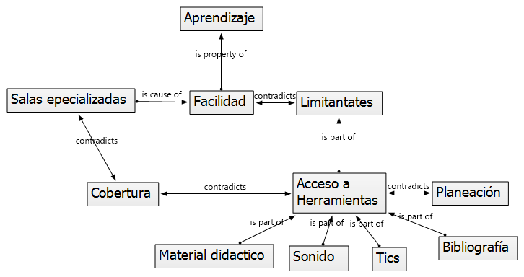
Fuente: La investigación.
ANALISIS DE RESULTADOS Y DISCUSIÓN
Para los Licenciados en Inglés que prestan sus servicios a los diferentes programas de pregrado, uno de los principales retos de su quehacer profesional gira en torno a la triada disciplina académica – contexto – orientación, pues ingresar a un programa académico trae consigo una serie de exigencias que sobrepasan asuntos meramente pedagógicos. Sobre el particular, Aguirre, Reyes y Duarte (2015, p.213), consideran que “el aprendizaje del idioma solo tendrá lugar si se establece un proceso entre el conocimiento del tema por parte de los estudiantes y la experiencia en el idioma y la metodología por parte del profesor”, es decir, exige una sinergia de docentes y estudiantes para el desarrollo de las competencias.
No obstante, y pese a que algunos maestros, luego de aceptar el desafío de prestar sus servicios profesionales en diferentes disciplinas, inician una fase de armonización con el programa que los acoge, los niveles de rotación y discontinuidad, se muestran como un retroceso, pues no posible consolidar, analizar y validar los desarrollos realizados, viéndose obligados a iniciar nuevamente el proceso en otra área del saber. Esta situación, siguiendo a Álvarez (2003), desnaturaliza el rol del maestro, pues lo inhibe de un conocimiento profundo de las necesidades específicas de aprendizaje (estudiantes), afectando las condiciones que el docente pueda generar en los diferentes contextos (programa).
En línea con lo anterior, respecto a los procesos de planeación académica, las entrevistas permitieron evidenciar un descontento por la ausencia de acompañamiento, por parte de las directivas académicas, al momento de diseñar los programas de curso, situación que también es afectada por los altos niveles de rotación, incentivando la baja “especialización” del maestro en la disciplina donde presta sus servicios, minimizando los espacios de autoevaluación y reingeniería de la experiencias pedagógicas (Gómez, Sánchez y Forero, 2016), situación que afecta el desarrollo de procesos secuenciales que fomenten la articulación de los distintos saberes con el idioma Inglés.
El anterior escenario, entrecorta las exigencia de la actual sociedad del conocimiento respecto a los procesos de enseñanza-aprendizaje del idioma Inglés, pues, tal y como lo afirma Ariñez (2014), los componentes innovadores, creativos y motivadores son indispensables para combatir las malas experiencias de la formación secundaria, los bajos niveles de interés de los estudiantes, y por sobretodo, captar la atención de los educandos en el proceso de aprendizaje del idioma Inglés. No obstante, las actuales condiciones de asignación de labor académica, no permite a los docentes generar niveles de apropiación con el respectivo programa, pues su permanencia es incierta.
Finalmente, tal y como plantean Gómez, Sánchez y Jiménez (2016) y Waked (2016), los medios educativos se convierten en vehículos que facilitan el desarrollo del proceso de enseñanza-aprendizaje, máxime en el perfeccionamiento de competencias en un segundo idioma, donde el acceso a material especialmente de tipo audiovisual es imperioso. No obstante, los docentes entrevistados tipificaron esta situación como un asunto a mejorar, pues el acceso a salas especializadas, bibliografía de actualidad y accesorios de tecnología básicos es limitado, configurando una arista digna de análisis por las directivas de la institución.
En definitiva, los retos y desafíos a los que se enfrentan los maestros que prestan sus servicios en los diferentes programas académicos no son precisamente los pedagógicos, pues en el desarrollo de la investigación se evidenció que estos están dispuestos a generar sinergia entre su saber base y las diferentes disciplina, consolidando espacios académicos contextualizados. La tarea ahora está en manos de las directivas institucionales, quienes deben diseñar estrategias de planeación que permitan la continuidad de los procesos académicos, además, de garantizar el acompañamiento en la construcción colectiva de los espacios académicos en Inglés.

CONCLUSIONES
La institución debe incentivar la buena disposición de los maestros, pues pese a que reconocieron algunos niveles de resistencia para liderar los procesos de enseñanza-aprendizaje del idioma Inglés en los diferentes programas académicos, las dificultades pronto fueron transformadas en oportunidades de innovación y crecimiento profesional, por lo que, la institución deberá analizar detalladamente el impacto de la rotación del personal docente en términos de efectividades del proceso educativo y compromiso del docente para con el programa que lo acoge.
Si bien la crisis de las Universidades, especialmente aquellas que dependen de las trasferencias del Estado, es innegable, se hace necesario que la institución fortalezca sus recursos físicos, especialmente aquellos que sirven de puente para el desarrollo de competencias en un segundo idioma, pues estos medios educativos, además de facilitar la labor docente, motivan y dinamizan los procesos de aprendizaje en los Estudiantes.
Finalmente, se hace vital el acompañamiento de las diferentes disciplinas a la formulación de los proyectos académicos en el área de Inglés, pues, tal y como se afirmó en el manuscrito, el éxito de la contextualización depende de una correcta inmersión del docente del área de Inglés en la respectiva disciplina donde presta sus servicios, solo de esta manera sus espacios académicos serán vistos como parte integral de la formación profesional y no como un requisito más de la malla curricular.

BIBLIOGRAFÍA
Aguirre C, A., Reyes M, E., Duarte M, A. (2015). Inglés con propósitos específicos, un reto para los profesores de idiomas en las ciencias médicas. Revista EDUMECENTRO 7 (2), 17-35.
Álvarez E, E. (2003). Implicaciones del método de enseñanza del profesor en el aprendizaje del Inglés en los estudiantes de la Licenciatura en Contaduría de la UAEH, un estudio de caso. Tesis de Maestría en Educación. Universidad Autónoma del Estado de Hidalgo (México).
Ariñez M, C. (2014). “Role Play” una estrategia didáctica para la enseñanza del Inglés en la educación superior. Tesis de Especialización en Docencia Universitaria, Universidad Militar Nueva Granada, Bogotá (Colombia).
España Ch, C. (2010). El idioma Inglés en el currículo universitario: importancia, retos y alcances. Revista Electrónica Educare, 14(2), 63-69.
Gómez, C., Sánchez, V. y Jiménez, E. (2016). Factores endógenos relacionados con la permanencia irregular en las IES, una aproximación conceptual. En-Contexto, 4(4), 285-306.
Gómez-Cano, C. A., Sánchez- Castillo, V. y Forero, A. (2016). Evaluación de los aprendizajes en el área económica: el caso de los estudiantes de Contaduría Pública, Universidad de la Amazonia. Actualidades Pedagógicas, (67), 235-254.
Gutierrez, M.L. (2014). Los enfoques filosóficos de generación del conocimiento y las apuestas metodológicas que exigen. Curso investigación cualitativa aplicada a las ciencias políticas. Universidad Javeriana. Bogotá –Colombia.
Gutiérrez R, M., Landeros F, IA. (2010). Importancia del Lenguaje en el Contexto de la Aldea Global. Revista Horizontes Educacionales, 15(1), 95-107.
Hernández Ch, E. (2014). El B-learning como estrategia metodológica para mejorar el proceso de enseñanza-aprendizaje de los estudiantes de Inglés de la modalidad semipresencial del departamento especializado de idiomas de la Universidad Técnica de Ambato. Tesis doctoral. Universidad Complutense de Madrid, Madrid (España).
Ministerio de Educación de Chile. (2012). Bases Curriculares para la Educación Básica, primera edición. Santiago de Chile (Chile). Disponible en: https://issuu.com/josemigueltaibaorellana/docs/bases_curriculares_2012, consultado el 18.03.2017
Ministerio de Educación Nacional – MEN (2005). Bases para una nación bilingüe y competitiva. En: Periódico Altablero, octubre-diciembre, número 37. Disponible en: http://www.mineducacion.gov.co/1621/article-97498.html, consultado el 20.03.2017
Misas A, G. (2004). La educación superior en Colombia: análisis y estrategias para su desarrollo. Editorial: Universidad Nacional de Colombia. Bogotá (Colombia).
Sánchez C, V., Gómez C, CA., Ortiz P, D., Clavijo G, TA., Váquiro R, LP. (2016). Percepción Social Importancia del Inglés e Inclusión de Videojuegos como Herramienta de Aprendizaje. Revista Amazonia Investiga 5 (8), 58-66.
Sánchez C, V., Toledo, Q, N. Rincón C, A.I., Gómez C, CA. (2016). Caracterización del papel de la mujer en el proceso de polinización manual en el cultivo de maracuyá (Passiflora edulis). Revista UNINPAHU 12 (1), 107-120.
Sánchez Castillo, V., Gómez Cano, C. A. y Obregón, K. J. (2017). Sistematización de la experiencia de la estrategia De Cero a Siempre en los centros de desarrollo integral en Solita, Caquetá. Equidad & Desarrollo, (27), 213-232. doi: http://dx.doi.org/10.19052/ed.3876.
Uribe Z, J. (2012). Importancia del idioma Inglés en las instituciones de educación superior: el caso de la Corporación Universitaria de Sabaneta. Revista Unipluriversidad, 12(2), 97-103.
Waked, M.T. (2016) El uso de los medios tecnológicos para mejorar el aprendizaje del español como lengua extranjera. Revista Horizontes Pedagógicos 18(1), 96-107.

Especialista en Pedagogía, Maestreando en Ciencias de la Educación. Docente-Investigador de la Universidad de la Amazonia. Email: carlosgomez325@gmail.com
Doctoranda en Antropología. Docente-Investigadora de la Universidad de la Amazonia. Email: ve.sanchez@udla.edu.co
Doctorando en Antropología. Docente-Investigador de la Universidad del Cauca. Email: taclavijo@unicauca.edu.co

